Sport- en Recreatiepark Blaarmeersen
Postadres : Botermarkt 1 9000 Gent
Bezoekadres : Strandlaan 24 9000 Gent

sportdagen.blaarmeersen@stad.gent
https://stad.gent/nl/blaarmeersen/sporten-de-blaarmeersen
SPORTFEESTJE - 2024

Wil je op een originele wijze je verjaardag vieren, kom dan een paar leuke uren beleven samen met je beste vriendjes. Leef je uit op een sportieve manier o.l.v. een ervaren lesgever.

Op woensdagnamiddag & zaterdag:
periode van 16/03 t.e.m. 12/10/2024 (geen feestjes op woensdag in de schoolvakanties)
Datum:
☐ Woensdagnamiddag vul de datum in
☐ Zaterdag vul de datum in

VM ☐ van 10u00 tot 12u30 NM ☐ van 14u00 tot 16u30
tijdstip aankruisen

Naam en voornaam: vul in |  | Leeftijd: vul in
Geboortedatum: vul in |  | Aantal dln: vul in
Contactpersoon facturatie: vul in
Adres:
straat
postcode | plaats
Tel/GSM: vul in | Rijksregisternr. (kind): vul in
e-mail: vul in

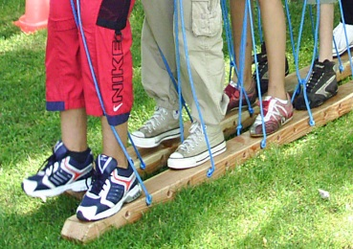
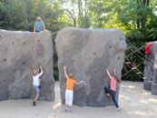
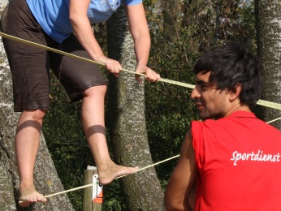
Maak 2 sportkeuzes uit onderstaande lijst
☐ Beachmix (7-10j) / Beachgames (11-12j) | ☐New games (7-9j)
☐Klim- en klauterpad (7-11j) | ☐Oriëntatieloop (+10 j)
☐Teambuilding (10-12j) | ☐Levende spelen (7-12j)
☐Alternatieve pleinspelen (7-9j)  ☐ Frisbee (Kan Jam) (8-12j) | ☐ Omnibal (7-9j)  ☐ Fotozoektocht (7-12 j)

Deelnemers Voor groepjes van 8 tot 12 deelnemers van 7 tot en met 12 jaar.
Je voorziet Sportieve kledij, sportschoeisel, regenjas (er is mogelijkheid om te douchen indien gewenst)
Tarief Categorie C: 157,5 euro: Niet-Gents kind
Categorie D: 127,5 euro: Gents kind
Categorie E: 31,5 euro : Gents kind die houder is van een UITPAS met recht op het kansentarief
Prijzen zijn inclusief het gebruik van materiaal, accommodatie, omkleedruimte en begeleiding.
Reserveren Doe je minimum 4 weken vooraf. Mali het ingevulde formulier naar
sportdagen.blaarmeersen@stad.gent
Opmerking! Regenweer belet ons niet er een fijne namiddag van te maken.
Bij extreme weersomstandigheden annuleert de Sportdienst de activiteit en zal u gecontacteerd worden op dag van de activiteit.

